
DHCP EN UBUNTU SERVER
SRI
2ºASIR
I.E.S. ANTONIO MACHADO
ANA OROZCO ASENSIO


Contenido
Introducción. 2
Información. 2
Ping. 2
Núcleo o Kernel. 3
Guest Additions. 3
Carpeta compartida. 4
Resolución de pantalla. 5

Cambiar IP.
Para cambiar la IP en modo comando haremos:
sudo nano /etc/netplan/01-netcfg.yaml

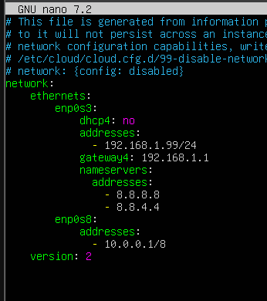

Para aplicarlo haremos
Sudo netplan apply

